Санкт-Петербургский государственный университет

ТРУФАНОВ Александр Александрович

Выпускная квалификационная работа

Мультимедиа технологии при создании аудио поля

Уровень образования: бакалавриат
Направление 09.03.03 «Прикладная информатика»
Основная образовательная программа СВ.5078
«Прикладная информатика в области искусств и гуманитарных наук»
Профиль «Прикладная информатика в области искусств и гуманитарных наук»

Научный руководитель:
зав. кафедрой, доктор физ.-мат. наук, профессор, Борисов Николай Валентинович

Консультант:
старший преподаватель, Контрерас Кооб Алехандро

Рецензент:
Шейнман Марина Михайловна, Доцент кафедры звукорежиссуры СПбГИКиТ

Санкт-Петербург
2023
АННОТАЦИЯ
выпускной квалификационной работы

Труфанов Александр Александрович

Мультимедиа технологии при создании аудио поля

Данная работа посвящена использованию современных систем обработки аудиозаписей для создания объемного звука. Рассмотрены методы работы с моно записями и технологии по созданию объемного звучания. Рассмотрены способы создания бинаурального аудио, проблемы применения HRTF функций. Произведена обработка моно записи в трех вариантах с целью создания эффекта трехмерности звучания. Результаты работы могут быть использованы в сфере аудио мастеринга для создания качественного объемного звучания.

Ключевые слова: бинауральный звук, трехмерное аудио, функция HRTF, Ambisonics, Surround, мастеринг

Автор работы ___________________ Труфанов Александр Александрович
подпись (фамилия, имя, отчество)

Руководитель работы _______________ Контрерас Алехандро
подпись (фамилия, имя, отчество)
ABSTRACT
of the graduate qualification work

Trufanov Alexander Alexandrovich

Multimedia technology in the creation of the audio field

This work is devoted to the use of modern audio processing systems to create surround sound. Methods of working with mono recordings and technologies to create surround sound are covered. Methods of creating binaural audio, problems of HRTF functions application are reviewed. The mono recording was processed in three versions in order to create the effect of three-dimensional sound. The results of the work can be used in audio mastering to create a high-quality surround sound.

Keywords: binaural audio, three-dimensional audio, HRTF function, Ambisonics, Surround, mastering

Оглавление

Оглавление 4
Определения 5
1. Бинауральный звук. Современные бинауральные технологии 8
1.1 Трехмерное аудио 8
1.2 HRTF функция 8
1.3 Проблемы применения HRTF 9
2. Используемые технологии 11
2.1 Системы бинаурализации 11
2.2 Программы для работы 11
3. Создание проекта 15
3.1 Запись звука 15
3.2 Ambisonics Room Simulator 16
3.3 Waves NX 19
3.4 Ambisonics Decoder 23
3.5 Выводы 28
Заключение 29
Использованные источники 30

Определения
DAW – цифровая звуковая рабочая станция.
VST – формат зависимых от среды выполнения плагинов реального времени, которые подключаются к цифровым звуковым рабочим станциям.
Plug - In – независимо компилируемый программный модуль, динамически подключаемый к основной программе и предназначенный для расширения и/или использования её возможностей.
Surround система – система громкоговорителей, расположенных по окружности от слушателя, для получения пространственного звукового эффекта.
Ambisonics – полносферный формат объемного звучания: помимо горизонтальной плоскости, он охватывает источники звука выше и ниже слушателя. Его каналы содержат независимое от динамика представление звукового поля, называемое B-форматом , которое затем декодируется в настройках динамика слушателя.

Введение
Современные технологии записи и мастеринга аудио предоставляют пользователям обширные возможности для обработки звукозаписей. Некоторые программы могут имитировать поведение звука настолько успешно, что при прослушивании звукозаписей в наушниках у слушателя сложится ощущение, будто он находится в студии звукозаписи, которая идеально передает все тонкости аудиодорожки. Однако, прослушивание аудио, словно, в студии звукозаписи не является пределом всех возможностей для манипуляции со звуком. С помощью программ для обработки аудио мы можем симулировать поведение звука таким образом, чтобы он максимально точно передавал эффект концертного зала или иного помещения.

Звукорежиссеры и инженеры постоянно стараются улучшить опыт, который получает аудитория при прослушивании различного аудио. Системы Surround, которые уже довольно давно вошли в обиход и используются в кинотеатрах повсеместно, с целью передачи не только качественного звука без помех, но и передачи объемности звучания. Главная цель таких систем – это передача звука из динамиков таким образом, чтобы мозг слушателя воспринимал его, как звук трехмерный. Главная задача при моделировании картины при помощи трехмерного звука это передача информации о местоположении излучателя, для этого в системах Surround используется большое количество динамиков, которые располагаются в разных направлениях относительно слушателя и на разных высотах.

Развитие технологий по записи и обработке аудио позволяет нам достигнуть такого же, а вероятно и лучшего эффекта локализации звука используя лишь пару наушников. При помощи программ для обработки звука, которые позволят нам работать с аудио применяя к ним эффект бинаурализации, у нас есть возможность создать объемный трехмерный звук из моно звука. [1]

В работе рассмотрены технологии для обработки и рендеринга аудиофайлов, проведен их анализ. Записан и обработан аудиофайл, демонстрирующий результат возможности использования доступных программ для создания трехмерной аудиозаписи.

Для решения задачи по созданию трехмерного аудио в рамках работы проведены записи музыкантов в концертном зале ДШИ им. Е.А. Мравинского и использованы технологии для редактирования аудио дорожек, создания объемного звука.

1. Бинауральный звук. Современные бинауральные технологии

1.1 Трехмерное аудио

Понятие 3D аудио подразумевает под собой, что источники звука располагаются в трехмерном пространстве вокруг слушателя. Для того, чтобы придать звуковой модели больше реализма и усилить восприятие звука, как трехмерного, используются технологии, обеспечивающие воспроизведение реверберации, окклюзии, обструкции. Все эти эффекты применяются с целью создания ощущения реальности звука у слушателя, к примеру, создать эффект присутствия на концерте любимой группы или сильнее погрузиться в атмосферу фильма или видеоигры.

1.2 HRTF функция
Наш мозг определяет положение источника звука благодаря некоторым принципам. Звук, исходящий от источника в трехмерном пространстве вокруг нас, будет восприниматься одним ухом громче, чем другим. Это называется разницей в уровне звукового сигнала. Также на локализацию звука влияет задержка, с которой одно ухо получает звуковой сигнал относительно другого. Помимо это, в значительной степени на определение положения источника звука влияет ушная раковина. В зависимости от направления исходящего звука, он будет по-разному отражаться от стенок ушной раковины, что помогает мозгу определить направление откуда он исходит. Сравнивая звук с его версией, несколько смещенной по времени, некоторые частоты будут усилены, остальные, напротив, будут затухать. Отражение звука от плеч также повлияет на изменение частотности звука.
Для того, чтобы понять какое звуковое давление в итоге воздействует на барабанную перепонку, нужно определить характеристику импульса сигнала, исходящего от источника звука. Для этого используется функция HRIR или Head Related Impulse Responses, и ее интегральное преобразование по Фурье, которое называется HRTF – Head Related Transfer Functions. В отличии от HRIR, функция HRTF не пренебрегает показателем временного сдвига и расстоянием до источника звука.

Зная значение HTRF для левого и правого уха, мы точно можем синтезировать бинауральные сигналы от монофонического источника звука. Для разных форм ушных раковин рассчитываются разные HRTF фильтры. Эти значения собираются учеными в базу данных HRTF. [2] Используя эти наработки, разработчики могут создавать бинауральные плагины или, так называемые, звуковые движки в видеоиграх, которые были использованы в работе.

1.3 Проблемы применения HRTF
Однако, в применении данной технологии есть существенные минусы. Так как мы применяем базу данных HRTF, которая создавалась из записей, сделанных на других людях, может возникнуть ситуация, при которой слушатель вместо прослушивания качественного трехмерного звучания, будет пребывать в замешательстве, так как его физиологические показатели значительно разняться с показателями при записи, а значит, мозг слушателя не сможет правильно обрабатывать информацию и распознавать положение источника звука.
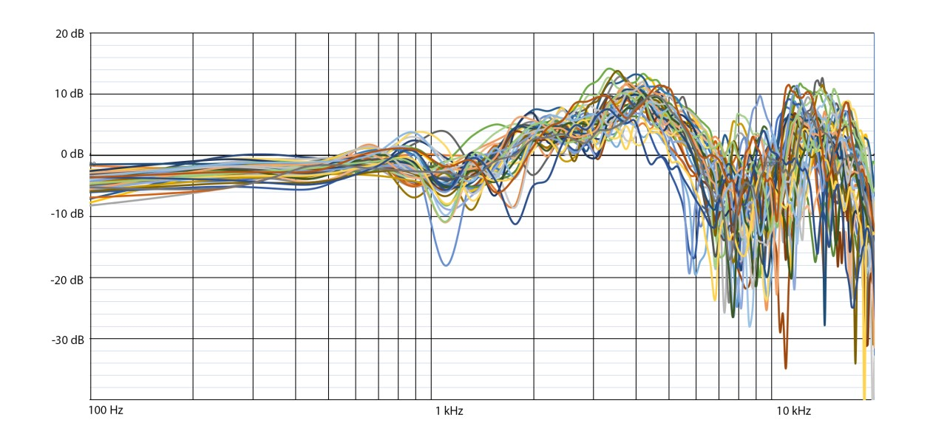
Рисунок 1. Функция HRTF левого уха 45 человек для одинакового положения

Графики на рис. 2 показывают насколько по-разному выглядят АЧХ разных людей с одного и того же положения источника звука. В некоторых точках разница достигает 30 дБ. Применяя HRTF близкую, к показателям слушателя, мозг может распознавать информацию и вполне корректно определять положение звука. Но, если HRTF не подходит слушателю, то определение положения может значительно затрудняться.

2. Используемые технологии

2.1 Системы бинаурализации
При одновременной подаче звука в левое и правое ухо возникает бинауральный эффект, который позволяет определить положение источника звука, что делает наше восприятие звука объемным. Бинауральное аудио предназначено для прослушивания через наушники, поэтому при кодировке аудиосигнала в бинауральный формат применяется функция HRTF, для того, чтобы вернуть эффект искажения звука ушной раковиной, плечами, головой.

В качестве основной системы для работы на проектом была выбрана система Ambisonics. Эта система для представления аудиосигнала в математическом виде берет свое начало еще в 1970 годах.

Данная система была выбрана основной для работы, так как в иностранной сфере записи и обработки аудио Ambisonics является одним из лидирующих форматов кодирования, данный формат кодирования поддерживают не только программы для работы со звуком, но и популярные медиа сервисы, такие как YouTube и Vimeo. [3]

2.2 Программы для работы
Для работы с аудио в формате Ambisonics достаточно набора из следующих программ для работы с аудио: Reaper и VST Plug – In SPARTA и Waves NX. Для работы с данным форматом не придется использовать специальные наушники или дополнительное оборудование. [4]

Для того, чтобы закодировать изначальный аудиосигнал в формат Ambisonics, мы использовали утилиту SPARTA Ambisonic Encoder из набора программ VST Plug - In SPARTA. При помощи данной утилиты мы можем настраивать положение и количество источников сигнала.

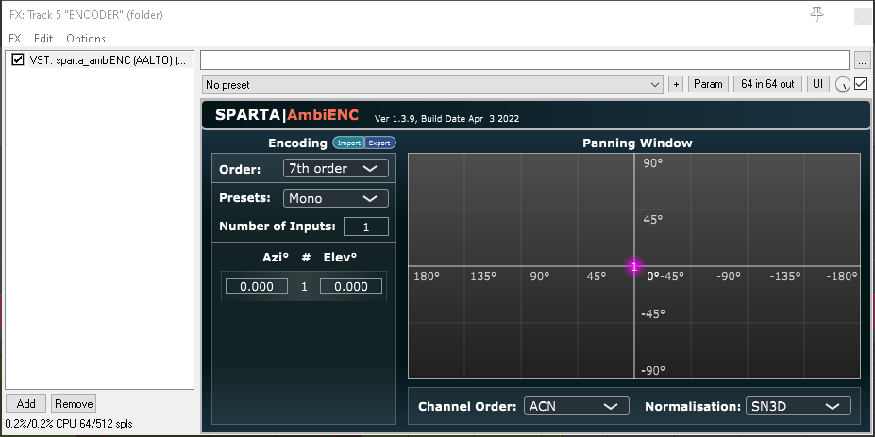
Рисунок 2. SPARTA Ambisonic Encoder

Для декодирования аудиосигнала в формат, в котором мы могли бы послушать получившееся аудио в наушниках, использовалась утилиты SPARTA Ambisonics Decoder и NX Ambisonics Quad/Stereo.
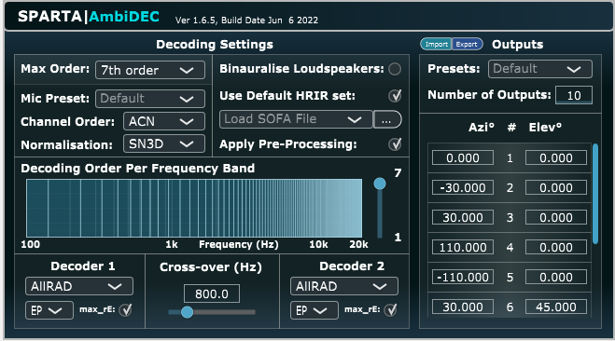
Рисунок 3. SPARTA Ambisonics Decoder

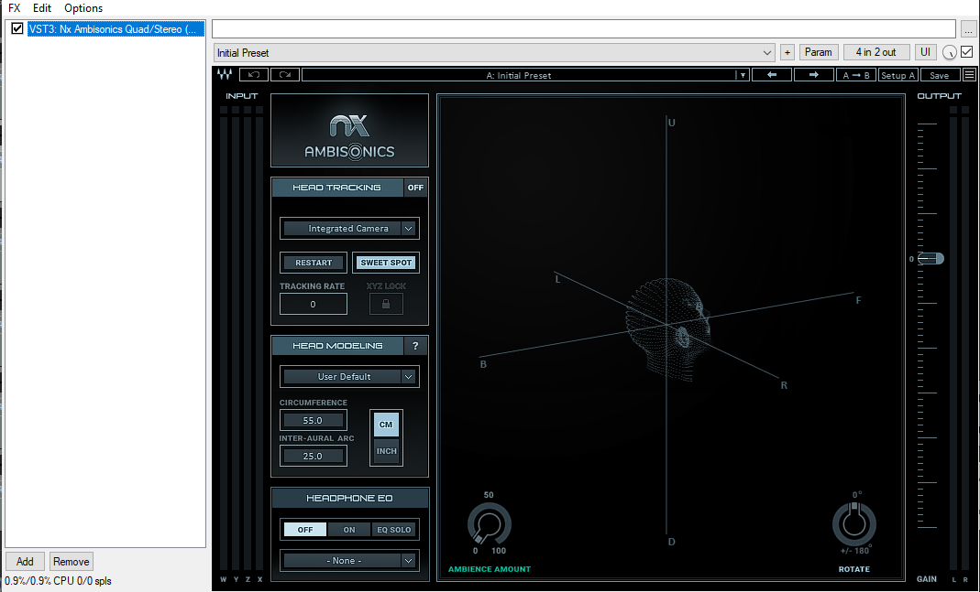
Рисунок 4. WAVES NX Ambisonics Quad/Stereo

Для сравнения получившегося результата использовался дополнительный вариант обработки с помощью SPARTA Ambisonics Room Simulator.

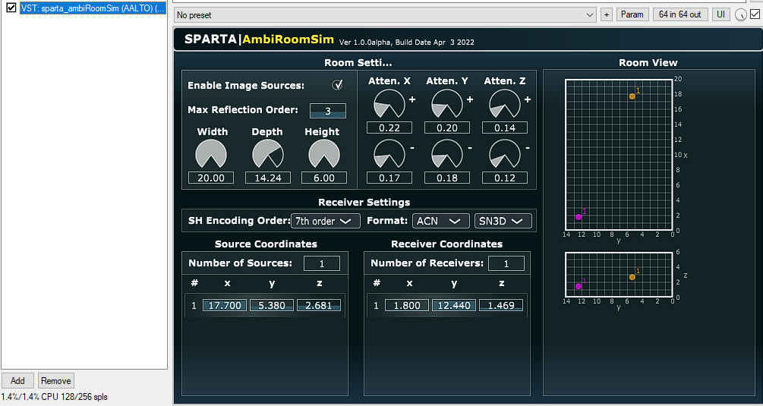
Рисунок 5. SPARTA Ambisonics Room Simulator

А также использовалась утилита SPARTA Ambisonics Binauralizer.

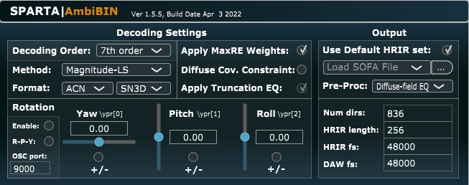
Рисунок 6. SPARTA Ambisonics Binauralizer

3. Создание проекта

3.1 Запись звука
Для дальнейшей работы над проектом был собран материал в виде аудиозаписи. Запись музыки проходила в концертном зале ДШИ им. Е.А. Мравинского. Музыкальная запись делалась согласно требованиям звукозаписи для конкурса исполнителей.

Для записи инструмента использовалось два конденсаторных микрофона Rode nt55 с кардиоидным капсюлем, которые были расположены вблизи инструмента. Оба микрофона располагались параллельно, относительно друг друга. Сигнал с микрофона подавался на микрофонный предусилитель RME XTC и выводился на USB Аудиоинтерфейс RME Fireface+. Также, для прослушивания материала в процессе мастеринга, использовались наушники Sennheiser HD650 для прослушивания звука в бинауральном формате.

3.2 Ambisonics Room Simulator
В этом варианте обработки и во всех последующих будет использоваться DAW Reaper.

Для обработки аудиоматериала и последующего создания трехмерного звука необходимо создать одну аудио дорожку, на которую мы поместим запись. Установив режим воспроизведения всех каналов в аудиодорожке и поместив запись в моно формате, в левый и правый каналы звук будет подаваться одинаково. Таким образом, мы создали моно запись музыкального фрагмента.

Для того, чтобы обработать аудио таким образом, будто запись прослушивается в зале, мы будем использовать утилиту Ambisonic Room Simulator, которая является частью VST Plug – In SPARTA.

Для этого нам нужно создать еще одну аудиодорожку, а затем, путем нажатия на кнопку “добавить эффект”, найти используемую нами утилиту. После чего нам откроется меню с возможностью настройки параметров (Рис. 5). Количество каналов на этой дорожке должно соответствовать требованию Ambisonics 7 порядка, то есть 64.

Данная программа дает нам возможность указать количество источников и приемников звука, в нашем случае их будет по одному. Порядок Ambisonics изменен на значение 7, так как при таком варианте настройки у нас появляется возможность использовать до 64 аудиоканалов. Мы можем установить сколько раз сигнал может отразится от стен. Этот параметр установлен на значение 6, так как при значении 7, максимальном возможном, появляются нежелательные помехи. Мы можем настроить комнату, звук для которой программа будет симулировать. Высота комнаты будет максимально возможной – 6 метров, длинна также максимальна, всего 20 метров, а ширина будет 15 метров. Также у нас есть возможность установить коэффициент поглощения звука для стен. Данная настройка производилась на слух. Наилучшими были определены следующие значения:
Atten. X + 0.22, Atten. X - 0.17;
Atten. Y + 0.20, Atten Y - 0.18;
Atten Z + 0.14, Atten Z - 0.12.

Так как данная утилита кодирует сигнал в формат Ambisonics, для дальнейшего корректного прослушивания в наушниках нам нужно декодировать ее в бинауральный формат. Сигнал с этой аудиодорожки необходимо перенаправить на новую аудиодорожку, куда мы добавим утилиту Ambisonics Binauralizer и установим 64 канала.

Данная утилита позволяет нам настроить вариант кодировки, так как до этого был установлен Ambisonics 7 порядка, здесь он тоже должен быть установлен на значение 7. Помимо этого программа предоставляет нам обширные возможности для тонкой настройки сигнала: выбрать метод кодирования, изменить формат, включить или выключить применение максимальных весов в матрице для декодирования, применить ковариационное ограничение к матрице и эквалайзер, а также выбрать вариант препроцессинга и импортировать функцию HRTF. Все настройки были выставлены таким образом, чтобы добиться наилучшего звучания. Выводы о том, какие настройки применять для наилучшего звучания были сделаны на основе результатов, полученных в процессе работы с этой программой в рамках производственной практики.
После выполнения процесса рендеринга аудио, у нас должен получится аудиофайл с эффектом трехмерного звучания, который мы можем послушать на любом устройстве, используя наушники. Настройка утилиты выполнена таким способом, чтобы у слушателя должно была сложится впечатление, словно он находится в концертном зале, инструмент расположен по центру сцены, а он сам находится на той же оси ближе к концу помещения.

Данная программа неплохо справилась с передачей пространственного сигнала. Довольно четко можно определить положение источника звука. Явно понятно, что источник находится выше, чем приемник. Однако, из-за ограничения возможности установить размеры комнаты более 20 метров и ее высоту более 6, в таком варианте не удается передать эффект звучания концертного зала. Помимо этого, встроенный ревербератор довольно нечетко передает отражения звука от задних стен помещения, из-за чего довольно сложно определить положение слушателя. Рендеринг занимает примерно в четыре раза больше времени, чем при других вариантах.

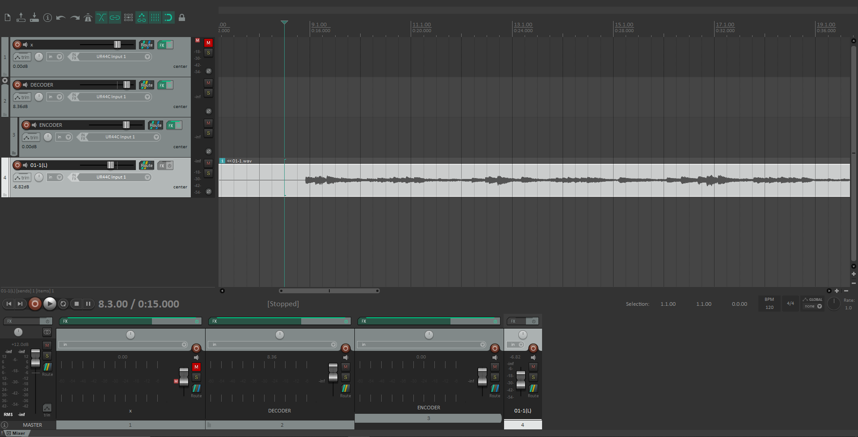
Рисунок 7. Реализация работы с помощью Ambisonics Room Simulator

3.3 Waves NX
Также, как и в предыдущем варианте, мы помещаем запись на дорожу и устанавливаем режим моно. Также создаем дополнительно еще 5 дорожек, на которых будут располагаться остальные эффекты обработки.

Далее, дорожку с аудио мы посылаем на дорожку “reverb”. На этой дорожке на аудио будет накладываться эффект реверберации. Для этого мы будем использовать любую утилиту, которая предоставляет возможность наложить эффект реверберации на аудио. Мы будем использовать Waves NX H-Reverb long Mono/Stereo встроенный в пакет утилит Waves NX. Основные настройки позволяют нам редактировать параметры, которые отвечают за время, которое пройдет звук, перед тем как отразится от стен – Pre delay, размер помещения – Size, время затухания звука – ER/Tail, и соотношение обработанного звука с необработанным – Dry/Wet и время реверберации – Reverb Time.

Для создания эффекта реверберации звука, подобно реверберации в концертном зале, путем прослушивания и сравнения значений параметров были определены следующие параметры, как наиболее подходящие: Pre delay – 94, Size – 2, ER/Tail – 50, Reverb Time – 3.5.

Далее, с этой аудиодорожки мы делаем посыл на еще две, которые будут отвечать за эффект эхо или дилэй. На обоих дорожках будет использоваться утилита Waves H-Delay Mono/Stereo. Также на них будет применяться эквалайзер Waves H-EQ Mono, для того, чтобы снизить высокие частоты звука.

На одной из следующих дорожек у нас будут располагаться эффекты, которые отвечают за воспроизведение эффекта отраженного звука от задних стен. Для этого мы будем устанавливать следующие параметры в Waves H-Delay Mono/Stereo: delay – 165, значение feedback – 25, значение drt/wet – 20. Параметр delay отвечает за задержку звука, его значение равно 165 мс, так как за это время звук преодолеет примерно 56 метров, что немного больше чем длина зала, который мы хотим изобразить. Лишнее время необходимо для того, чтобы слушателю казалось, будто он не находится с краю зала, а значит звуку нужно преодолеть большее расстояние. Параметр feedback отвечает за то, сколько выходящего сигнала возвращается на вход. Так как мы пытаемся добиться эффекта отраженного звука, этот параметр не должен быть высоким, значение 25 показалось нам оптимальным для качества звука. Значение dry/wet было выставлено на 25, чтобы не создавать слишком большой объем помещению.

Далее результат этой дорожки посылается на дорожку, на которой будет располагаться Ambisonics Encoder. Эта дорожка посылается на 1, 2, 4 и 5 каналы, чтобы потом установить их согласно расположению динамиков в системе Surround 5.2.1, где пять динамиков расположены в одной плоскости со слушателем, два остальных располагаются сверху слева и сверху справа. [5]

На второй дорожке параметры будут немного отличаться. Поскольку звуку нужно будет преодолеть расстояние немного больше, мы изменяем значение на delay на 180, а dry/wet уменьшаем до 20. Остальные параметры оставим на прежнем уровне. Аудио с этой дорожки посылается на 6 и 7 каналы.

Следующая дорожка отвечает за кодирование звука в формат Ambisonics. На нее мы добавляем утилиту SPARTA Ambisonics Encoder. Данная программа позволит нам расположить источники звука в виртуальном пространстве имитируя реальное воспроизведение звука с помощью Surround систем, в частности 5.2.1. В такой системе один динамик расположен прямо перед нами, два динамика расположены под углом 30 градусов слева и справа от центра и еще два под углом 110 градусов от центра. Два оставшихся приподняты под углом 45 градусов и смещены влево и вправо под углом 30 градусов. Таким образом, у нас получается 7 источников звука.

Расположив все источники мы можем выбрать порядок Ambisonics в котором будет кодироваться аудио. Здесь мы выбираем значение 1, так как следующая утилита, которая будет обрабатывать звук может принимать только Ambisonics первого порядка.

Далее звук будет посылаться на дорожку, где расположен бинаурализатор NX Ambisonics Quad/Stereo, который перекодирует формат Ambisonics для прослушивания в наушниках.

Данная утилита позволяет отслеживать перемещение головы в реальном времени для изменения положения звука, но, так как у нас нет необходимого оборудования нам эта функция недоступна. Также, имея подходящие наушники можно применить эквалайзер, который был специально подобран разработчиками этой программы. Единственная настройка, которую мы можем использовать это Ambience amount. Она позволяет добавить нашему аудио объемности звучания, добавить эффекта помещения, что сделает его более качественным и приятным для прослушивания. Значение этого параметра было выставлено на 20.

В результате у нас получается аудио с объемным звучанием, которое хорошо передает положение инструмента относительно слушателя. Благодаря эффектам реверберации и эха, добавленным в процессе обработки, у нас получилось хорошо передать размер комнаты и ее высоту, благодаря дополнительным источникам звука расположенным сверху. Добавление эффекта Ambience amount также значительно повлияло на качество восприятия звука.

Значительным минусом этого варианта обработки является то, что утилита NX Ambisonics Quad/Stereo может принимать сигналы Ambisonics только первого порядка, из-за чего качество звука сильно хуже, чем при обработке с более высокими порядками.

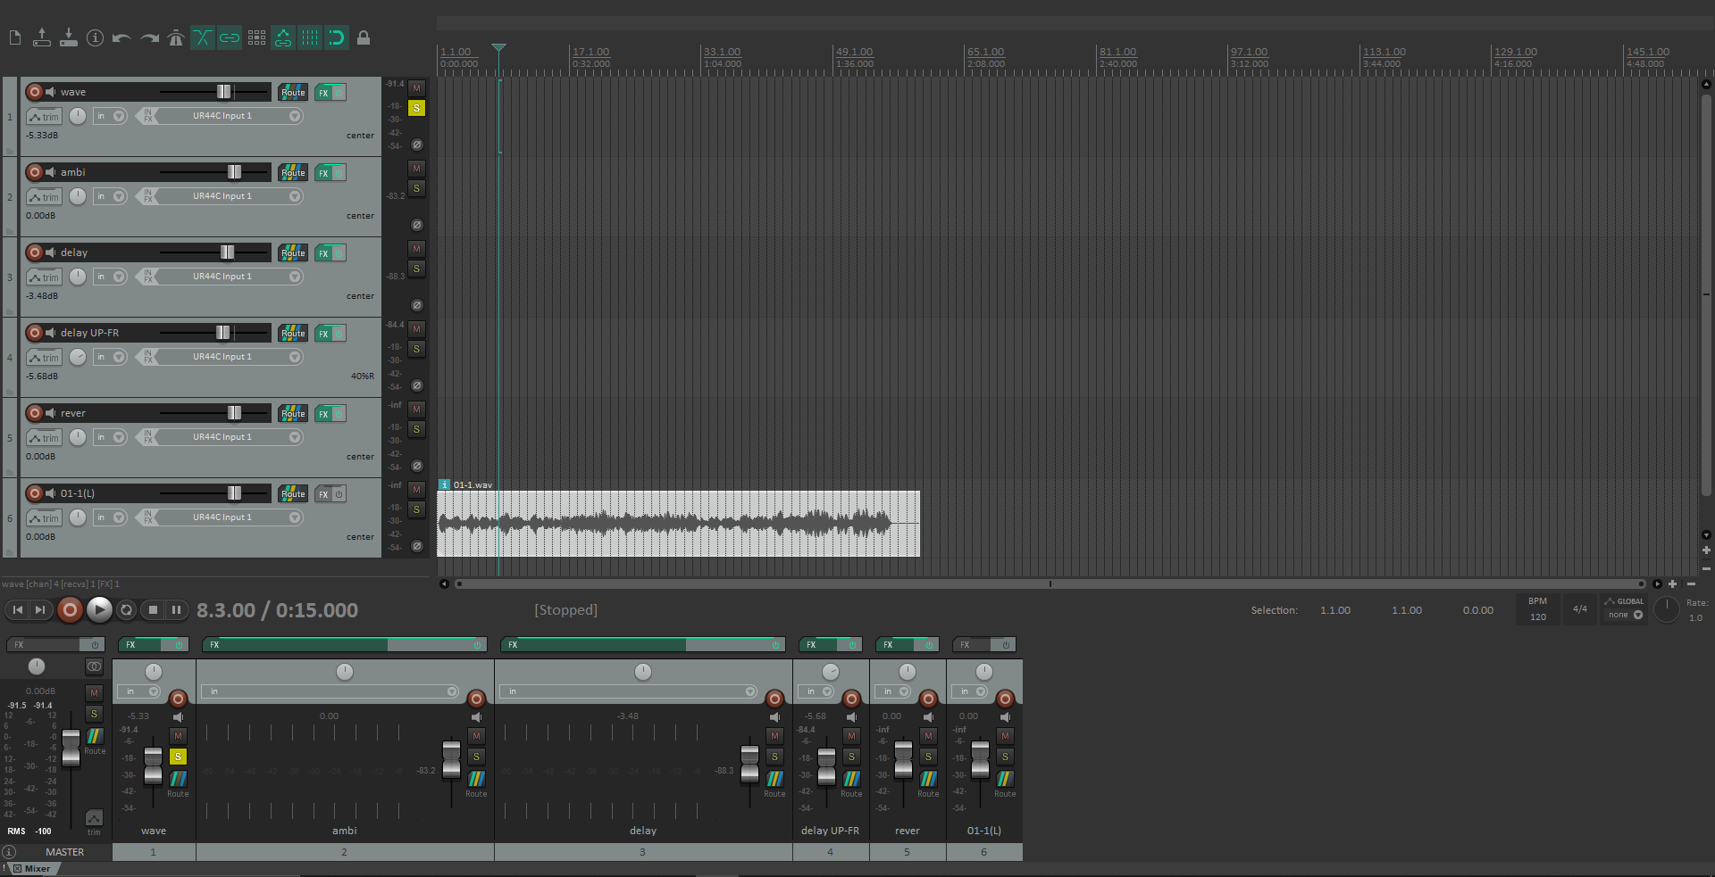
Рисунок 8. Реализация работы с помощью Waves NX Ambisonics Quad/Stereo

3.4 Ambisonics Decoder
Еще одни вариант обработки звука, это обработка с помощью Ambisonic Decoder. Данная программа предназначена для того, чтобы декодировать сигнал из формата Ambisonics в любой из множества доступных форматов для прослушивания, таких как формат Surround 5.1 или 5.4.1.

Для начала мы проделаем все то же самое с первой дорожкой, а затем создадим еще 9.

Далее перенаправляем сигнал на следующую дорожку и размещаем на ней ревербератор Waves IR360 sound field Mono/5.0. Мы будем использовать данный ревербератор, так как он может передавать аудио сразу через 5 каналов, что позволит нам обойтись одним ревербератором для нижнего ряда динамиков. Также, в нем можно использовать заранее подготовленный набор настроек, что слегка упростит обработку.

Из заранее заготовленных наборов настроек мы выберем набор Hall, который далее изменим. Мы изменим следующие настройки: Reverb time ratio поставим 0.9, Size – 1.75, Density – 2.5 и значение Wet/Dry – 35. Также изменим количество каналов на дорожке, чтобы у нас была возможность передать больше сигналов.

Далее аудио посылается на две дорожки, которые будут накладывать эффект delay, одна из них будет обрабатывать сигнал для передних динамиков, а другая для задних.

На этих дорожках мы будем использовать Waves H-Delay Mono, разными значениями для каждой. На дорожке, которая будет отвечать за передние отражения мы поставим следующие значения: delay – 160, feedback – 30, dry/wet – 20. Затем, мы выполняем посыл аудио на дорожку, где будет располагаться кодировщик в формат Ambisonics на 2 и 3 канал. Для дальних отражения мы будем использовать значения delay – 70, feedback – 30, dry/wet – 20. Посыл выполняется на 4 и 5 каналы. Остальные параметры остались без изменения.

Далее мы добавляем на аудио дорожки, которые будут отвечать за создания реверберации для верхних передних и задних динамиков, утилиту Waves H-Reverb long Mono. Эти дорожки принимают на вход сигнал самой первой дорожки с моно записью.

Для ревербератора передних динамиков мы ставим следующие значения: Pre delay – 85, Size – 2, ER/Tail – 50, Dry/Wet – 20, Reverberation time – 3. Выполняем посыл на дорожку, которая будет создавать эффект эха для передних динамиков.

Для ревербератора задних динамиков выставляем следующие значения: Dry/Wet – 25, Reverb time – 3.6. Остальные параметры такие же, как и для передних динамиков. Выполняем посыл на дорожку для эффекта эхо задних динамиков.

На дорожку для создания эффекта эхо передних и задних динамиков мы добавляем утилиту Waves H-Delay Mono. Для передних динамиков мы выставляем значения: Delay – 110, Feedback – 25, Dry/Wet – 20. Посылаем на 6 и 7 канал дорожки кодировщика Ambisonics.
Для задних динамиков мы ставим значения: Delay – 160, Feedback – 15, Dry/Wet – 25. Посыл выполняется на 9 и 10 каналы дорожки кодировщика Ambisonics.

Далее на дорожку, которая принимала наши посылы с других дорожек, устанавливаем утилиту SPARTA Ambisonics Encoder и устанавливаем дорожку в 64 канала.

Открыв утилиту мы выставляем Ambisonics седьмого порядка и начинаем размещать источники звука. Первый источник расположен прямо по центру. Третий и четвертый слева под углами 30 и 110 градусов от центра. Второй и пятый справа от центра под углами -30 и -110 градусов соответственно. Шестой и девятый источники расположены слева от центра под углами 30 и 110 градусов и подняты под углом 45 градусов относительно центра. Седьмой и десятый источники расположены справа от центра под углами -30 и -110 и подняты под углом 45 градусов. Выполняем посыл на оставшуюся дорожку.

На этой дорожке мы размещаем SPARTA Ambisonic Decoder. Данную утилиту мы будем использовать для перекодирования аудио из формата Ambisonics в формат для прослушивания его с помощью системы Surround 5.4.1.

Для того, чтобы декодировать аудио нам нужно выбрать формат Ambisonics, он должен быть таким же, как и в кодировщике, то есть седьмого порядка. Настройки оставляем изначальными, изменение различных параметров либо не влияет на качество звука в лучшую сторону, либо влияет крайне незначительно. Далее нам нужно поставить подходящее нам количество выходов и расставить их соответственно тем, что использовались на этапе кодирования. Повторяя расположение динамиков, как в Ambisonics Encoder, у нас получается создать пространство виртуальных динамиков согласно схеме Surround 5.4.1, где 3 динамика расположены впереди, 2 сзади, 2 сверху спереди и 2 сверху сзади. В таком случае мы можем прослушивать трехмерное аудио на реальной системе Surround. Также у нас есть возможность превратить все сигналы в бинауральные и подавать их в два канала, включив соответствующую функцию в настройках, но при этом за счет упрощения сигналов потеря качества будет значительной.

В итоге мы получаем аудио, которое мы можем прослушивать на систем Surround. Данный вариант обработки обладает наилучшим качеством звука, так как используется Ambisonics 7, самого высокого порядка. За счет передачи сигнал, с различной согласованностью по времени через передние и задние динамики получается передать размер помещения и его высоту. А использование дополнительных динамиков позволяет больше передать полноту звуковых эффектов. Также мы обладаем возможность воспроизводить аудио в бинауральном формате. Главный минус данного варианта обработки, это то, что при транспонировании аудио в бинауральный формат качество заметно ухудшается.

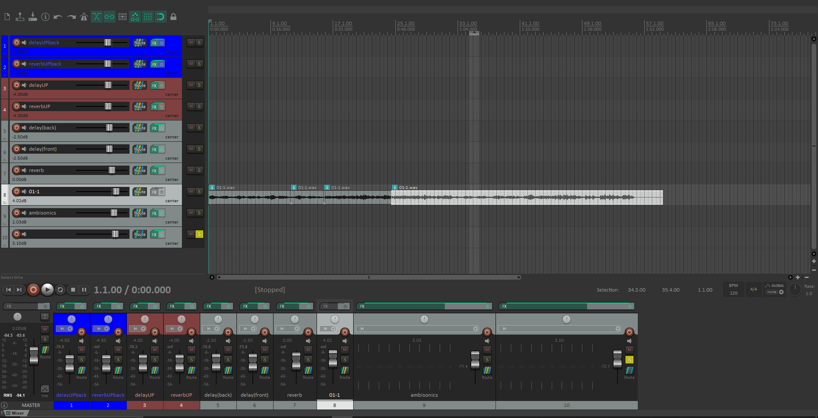
Рисунок 9. Реализация работы с помощью SPARTA Ambisonics Decoder

3.5 Выводы
Проанализировав получившиеся аудиофайлы, можно сделать вывод, что в сложившихся условиях и при имеющемся оборудовании вариант обработки аудио, используя утилиту Ambisonic Encoder для кодирования аудио в формат Ambisonics и Ambisonics Decoder для создания виртуальных динамиков, является предпочтительным, так как обладает наилучшим качеством звука и наиболее полно передает эффект трехмерного звучания.

Заключение
В рамках данной работы были изучены: механизм восприятия звука человеком, трехмерное аудио, механизмы по созданию эффекта трехмерного аудио, HRTF функция, а так же ее применение. Изучены наиболее популярные системы бинаурализации звука, проанализированы программы для работы с трехмерным аудио и выбраны наиболее подходящие для работы над проектом. Также была произведена запись звука с целью последующей обработки, обработан аудиоматериала тремя способами и проанализирован получившейся результат.

Из проанализированного материала можно сделать вывод, что обработка аудио с применением Ambisonics Encoder/Decoder является наилучшей для создания эффекта трехмерного звучания.

Использованные источники
- HRTF (передаточная функция головы) [Электронный ресурс]
https://audiophilesoft.ru/publ/theory/hrtf/6-1-0-342
- Daniel Arteaga. Introduction to Ambisonics. [Текст], 2018
- The beginner’s Guide To Ambisonics [Электронный ресурс]
https://rode.com/en/about/news-info/the-beginners-guide-to-ambisonics
- Overview - SPARTA [Электронный ресурс]
https://leomccormack.github.io/sparta-site/docs/plugins/overview/
- Dolby Atmos Speaker Setup Guide - Dolby [Электронный ресурс]
https://www.dolby.com/about/support/guide/speaker-setup-guides/

